Mechorosty (Bryophytae)

Věda o mechorostech je tzv. bryologie. Mechorosty patří mezi vyšší rostliny. Jejich tělo se nazývá stélka, a je dvojího typu: buď je lupenitá, nebo má příchytná vlákna (rhizoidy), lodyžku (kauloid) a lístky (fyloidy).
Vysvětlovat, proč se "mechozpytu" říká bryologie, je asi příslovečné nošení dříví do lesa. Leč učiňme tak. Název vznikl ze dvou kořenů: "bryophytae" jsou mechorosty a "logos" znamená věda. Logos se vyskytuje i v názvech mnoha dalších, známějších vědních odvětví: biologie, ekologie, paleontologie...... atd., atd.
Připomeňme, že rostliny se dělí na nižší rostliny (kam patří pouze řasy) a vyšší rostliny (kam patří mechorosty, kapraďorosty a semenné rostliny. Lupenitá stélka mechorostů má opravdu vzhled lupínků, které jsou přitisklé k zemi. Vyskytuje se u menšiny druhů mechorostů a je trochu netradiční - rozhodně si tímto způsobem laik mechorost nepředstavuje. Lupenitou stélku najdeme třeba u dále probíraného druhu porostnice.
Stélka s příchytnými vlákny, lodyžkou a lístečky má zdánlivý vzhled malé rostlinky. Vyskytuje se u většiny druhů mechorostů a je naprosto ve shodě s tím, jak si každý člověk představuje mech. Stélku ve tvaru lodyžky najdeme třeba u dále probíraného druhu ploník.
Odborně se nazývají příchytná vlákna "rhizoidy", lodyžka "kauloid" a lístky "fyloidy". Na první pohled se příchytná vlákna odobají kořenům, lodyžka se podobá lodyze (což je stonek s listy) a lístečky se podobají listům "běžných" semenných rostlin. Znovu je nutné upozornit, že je to shoda pouze zdánlivá, protože vnitřní, neboli anatomická stavba je vskutku odlišná.

Z výtrusu (spory) vyroste prvoklíček (protonema) a z něj pak mechová rostlinka. Na ní po čase vznikne : a) samčí pohlavní orgány pelatky (antheridia) vytvářející samčí gamety "spermatozoidy" b) samičí pohlavní orgány zárodečníky (archegonia) vytvářející samičí gamety "vaječné buňky".
Výtrusy neboli spory jsou mikroskopická tělíska vznikající v tobolce. Když se dostanou do vhodných podmínek, třeba na vlhkou zem, tak vyklíčí a vyroste z nich prvoklíček, který se odborně nazývá prothonema. Nejčastěji vypadá jako zelené, mnohobuněčné vlákno a připomíná nějakou vláknitou zelenou řasu.
Po čase na prvoklíčku vzniknou pupeny a z nich pak vyroste stélka - tedy "vlastní mechová rostlinka" - např. lodyžka s příchytnými vlákny a s lístky.
Na mechové rostlince po určité době vyrostou pohlavní orgány. Pohlavní orgány jsou orgány, v nichž vznikají pohlavní buňky neboli gamety. Pohlavní orgány jsou samčí a samičí.
Samčí pohlavní orgán mechorostů se nazývá pelatka (antheridium). Vznikají zde samčí pohlavní buňky, neboli samčí gamety, které se nazývají spermatozoidy. Spermatozoidy jsou pohyblivé - mají na jednom konci dva bičíky, které slouží k pohybu.
Samičí pohlavní orgán mechorostů se nazývá zárodečník (archegonium). Vznikají zde samičí pohlavní buňky, neboli samičí gamety, které se nazývají vaječné buňky. Vaječné buňky jsou nepohyblivé, protože nemají bičíky a jsou větší než spermatozoidy. V přírodě to není nic zvláštního -
samičí gamety jsou většinou větší a nepohyblivé, samčí gamety jsou menší a pohyblivé. Vzpomeňme třeba na známou situaci gamet tak na hony nepříbuzného organismu - člověka.
Při učení předcházejících krkolomných pojmů čeká na člověka alespoň malý bonus, a to že jednou naučenou věc může použít dvakrát. Názvy pohlavních orgánů a gamet mechorostů jsou totiž stejné jako u kapraďorostů.

K oplození dojde ve vodě. Z oplozené samičí gamety (zygoty) po čase vznikne štět a tobolka.
Oplození - ať už u rostlin či zviřátek - je spojení samčí a samičí gamety. U mechorostů k oplození dojde v malém množství vody - stačí pár kapek vody pd dešti či z rosy uvnitř trsu mechového polštáře. Samčí gameta má totiž dva bičíky - a bičíky se pohybují jen v kapalině.
Zygota je útvar, který vznikne spojením dvou pohlavních buněk (gamet). Zygota se začne dělit na nové buňky. Postupně z ní u mechorostů vznikne štět s tobolkoku. V tobolce se po čase vytvoří mnoho výtrusů neboli spor.

U mechorostů je výrazná rodozměna, neboli střídání generací, kdy převládá gametofyt nad sporofytem. Gametofyt (haploidní fáze tvořící gamety) je tvořen u mechorostů prvoklíčkem a vlastní mechovou rostlinkou, sporofyt (diploidní fáze tvořící spory) je tvořen štětem s tobolkou.
Dostáváme se k trochu obtížnějším pojmům. Rodozměna neboli střídání generací znamená, že v životě všech rostlin se střídají dvě fáze: gametofyt a sporofyt.
Gametofyt je ta část rostlin, které tvoří gamety (viz název: gameta = pohlavní buňka, phytón= rostlina). Gametofyt je haploidní, tedy v jádrech svých buněk obsahuje jenom jednu sadu chromozómů, což se označuje symbolem n.
Sporofyt je ta část rostlin, která tvoří spory, neboli výtrusy (viz název: spora = spora, výtrus, phytón = rostlina). Sporofyt je diploidní, tedy v jádrech svých buněk obsahuje dvě sady chromozómů, což se označuje symbolem 2n.
Gametofyt je někdy nazýván pohlavní generací (logické - vytváří pohlavní buňky!), sporofyt je někdy nazýván nepohlavní generací.
Gametofyt mechorostů je tedy tvořen vším co je haploidní, tedy výtrusem, prvoklíčkem, mechovou rostlinkou, pohlavními orgány, pohlavními buňkami. Nejnápadnější částí gametofytu je samozřejmě mechová rostlinka.
Sporofyt mechorostů je zase tvořeno vším, co je diploidní, tedy štětem a tobolkou.
Snad ještě jeden detail. Tobolka je diploidní, ale vznikají v ní haploidní spory. Není v tom ale žádný rozpor - spory tam totiž vznikají takzvaným meiotickým, neboli redukčním dělením (symbol "R"), které redukuje (snižuje) počet chromozómových sad ze dvou na jednu, tedy vyrábí haploidní z diploidního.
Je pochopitelné, že některé věci o gametofytu a sporofytu se musíme naučit nazpaměť. Ale někde nám může napomoci i logika. Tak například: co tvoří gametofyt u mechů? No - je to ta část "kytky", která tvoří gamety, neboli pohlavní buňky. No a pohlavní buňky se tvoří v pohlavních orgánech na mechové rostlince. Jasně - gametofyt tvoří mechová rostlinka.
Nebo postup logického uvažování o sporofytu. Sporofyt je ta část kytky, co tvoří spory. Spory se tvoří v tobolce. Jasně - sporofyt tvoří tobolka. Nebo můžeme odvodit sporofyt ještě jednou cestou: víme že sporofyt je diploidní. Jasně - bude to tedy to, co vzniká spojením dvou haploidních pohlavních buněk. A to je štět s tobokou.
Dobře si zapamatujme následující pravidlo: čím je skupina rostlin vývojově (evolučně) pokročilejší, tím více převládá sporofyt nad gametofytem. To, že převládá, poznáme podle toho, že sporofyt je pro rostlinu důležitější, je schopen samostatné existence, je větší a žije delší dobu.
Pravidlo samozřejmě platí i naopak. Tedy čím je skupina rostlin evolučně méně pokročilejší, tím více převládá gametofyt nad sporofytem.
I naprostý laik odhadne, že ze 3 základních skupin vyšších rostlin - mechorostů, kapraďorostů a semenných rostlin jsou evolučně nejméně pokročilé právě mechorosty. Z výše uvedeného tedy vyplývá, že u mechorostů převládá gametofyt nad sporofytem. A opravdu - lodyžka s lístky (gametofyt) je pro mechorosty důležitější, je schopná samostatné existence, je větší a žije delší dobu než štět s tobolkou (sporofyt).

Význam mechorostů: 1. zadržování vody v přírodě 2. ochrana proti erozi 3. pionýrské rostliny 4. biotop pro jiné organismy 5. význam pro člověka : a) rašelina (zahradnictví, palivo, lázeňství, whisky) b) japonské mechové zahrádky
Mechorosty mají schopnost zadržet ohromné množství vody. Je to důležité mimo jiné i jako ochrana proti povodním. Eroze je rozrušování povrchu půdy např. vodou či větrem. Mechorosty pokrývají povrch půdy a brání tak erozi.
Jako pionýrské rostliny se označují rostliny, které mají malé nároky na prostředí a osidlují jako první dosud neporostlá místa, jako např. skály, spáleniště, betonové plochy apod. Po čase se části jejich těl rozloží na humus, takže zkvalitňují a zůrodňují prostředí ve kterém žijí a "připravují tak místo" náročnějším rostlinám. V mechových polštářích můžeme najít mnoho skupin různých organismů (prvoci, želvušky, vířníci apod.)
Rašelina je hmota vytvořená odumřelými těly mechu rašeliníku. Používá se v zahradnictví ke zkvalitnění půdy a k dosažení kyselé půdní reakce pro některé kyselinomilné rostliny (např. rhododendrony, borůvky.....). Rašelina se podobně jako třeba dřevo či uhlí používá jako palivo. Koupele v směsi vody a rašeliny (tzv. bahenní koupele) mají léčebný účinek a využívají je proto některé lázně. Whisky je destilát vyráběný z obilí. Některé skotské a irské whisky dosahují zvláštní chutě tím, že suší naklíčené obilí kouřem z pálené rašeliny.
Mechové zahrádky jsou typem japonské tradiční zahradní úpravy, ve které mají podstatnou roli právě mechy. Je to něco podobného jako třeba japonské bonsaje (zahradnecké umění malých stromů pěstovaných v misce).

Mechorosty mají celosvětově asi 16 000 druhů, z toho v České republice se vyskytuje necelá tisícovka druhů. Systém:
Mechorosty - Játrovky (asi 6 000 druhů)
- Mechy (asi 10 000 druhů) - Rašeliníky (asi 200 druhů)
- Ploníky (asi 200 druhů)
- Prutníky ( asi 9 600 druhů)
Uvedený systém je zjednodušen pro středoškoské účely. Některé podskupiny tedy vůbec nejsou uvedeny. Také je dobré upozornit, že není možné zaměňovat zdánlivě podobné pojmy mechorost (širší význam) a mech (užší význam).

Játrovky (Marchantiophyta)

- Redukovaný prvoklíček. Redukce znamená zmenšení. Prvoklíček je málo vyvinut, má asi jen 3 buňky v jedné řadě, tedy není větvený.
- Dvojí typ stélky. Stélka je buď lupenité (u menšiny druhů játrovek), nebo má příchytná vlákna, lodyžku a lístky (u většiny druhů játrovek).
- Lístky nemají střední žebro. Laicky řečeno - když se podíváme na plochu lístku, tak je jednolitá, nemá uprostřed žebro (viz mechy).
- Lístky v řadách. Pokud má játrovka lodyžku, tak jsou na ní lístky uspořádány v řadách za sebou, a to nejčastěji ve dvou či ve třech.
- Tobolka nemá střední sloupek, víčko, obústí a čepičku. Všechny zmíněné "vychytávky" se týkají pouze tobolky mechů a budou tedy popsány až tam.
- Mrštníky. Uvnitř tobolky jsou nejen výtrusy (ve většině), ale i tzv. mrštníky (v menšině). Mrštníky nemají rozmnožovací funkci. Reagují na vlhkost a pomáhají při šíření výtrusů.
- Otevírání tobolky - čtyři chlopně. Tobolka se většinou otevírá tak, že praskne na 4 jakési "cípy", odborněji chlopně, které se rozevřou od sebe. Výtrusy se tedy uvoňují najednou.

Porostnice mnohotvárná
Náš běžný zástupce játrovek. Má lupenitou stélku. Na povrchu stélky jsou pohárky, kde nepohlavně vznikají tělíska sloužící k nepohlavnímu rozmnožování. Stélka je dvoudomá - buď jen samčí, nebo jen samičí. Pohlavní orgány připomínají malé deštníčky. Samičí stélky mají deštníčky s hlubokými zářezy, samčí s mělkými zářezy.

Mechy (Bryophyta)

- Vyvinutý prvoklíček. Prvoklíček je dobře vyvinutý, má mnoho buněk, je rozvětvený a připomíná zelenou vláknitou řasu.
- Jeden typ stélky. Stélka je jen ve tvaru lodyžky s příchytnými vlákny a lístky.
- Lístky mají střední žebro. Lístky mají uprostřed střední žebro, které má vodivou a výztužnou úlohu. Má tedy stejnou roli (ale jinou anatomickou stavbu!!) jako žilnatina v listech vyšších rostlin.
- Lístky ve spirále. Lístky jsou na lodyžce ve spirále, ne tedy v řadách za sebou jako u játrovek.
- Tobolka má střední sloupek, víčko, obústí a čepičku. Všechny zmíněné struktury se týkají pouze tobolky mechů, játrovky je nemají. Střední sloupek je sloupek procházející vnitřkem tobolky. Víčko je na vrcholu tobolky. Když se tobolka otvírá, tak upadne. Obústí je soubor zubů, které jsou okolo ústí (viz název) otevřené tobolky s odpadlým víčkem. Zuby obústí jsou hygroskopické, což znamená, že se zkrucují či napřimují v závislosti na vlhkosti. Čepička kryje zavřenou tobolku s víčkem. Čepička odpadává, aby mohlo uvolnit víčko a tím i výtrusy.
- Ne mrštníky. Uvnitř tobolky jsou jen výtrusy.
- Otevírání tobolky - víčko, obústí. Tobolka se většinou otevírá tak, že odpadne víčko. Jak jsme již popisovali v 5. bodě, výtrusy po odpadnutí víčka nemají ještě volnou cestu z tobolky ven, protož jim ještě stojí v cestě do sebe zapadající zuby obústí. Zuby obústí se zkrucují v závislosti na vlhkosti. Výtrusy se tedy uvolňují narozdíl od játrovek postupně.

Rašeliníky

- Přesleny větví. Lodyžka má přesleny větví, což jsou větve vyrůstající z lodyžky z jednoho místa - "v jednom patře".
- Hlavička. Hlavička jsou nahloučené větve v horní části lodyžky do zhruba kulovitého útvaru.
- Hyalocysty a chlorocysty. Buňky v lístkách jsou dvojího typu. Pod mikroskopem je lze dobře odlišit. Hyalocysty jsou velké, mrtvé, nezelené (tedy bez chloroplastů), méně časté, s výztužnými vzpěrami a slouží jako zásobárna vody. Chlorocysty jsou menší, živé, zelené (tedy s chloroplasty), více časté, bez vzpěr a slouží k fotosyntéze.
- Ne rhizoidy. Lodyžka nemá příchytná vlákna.
- Ne obústí. Tobolka nemá obústí (soubor zubů)
- Neukončený růst. Lodyžka rašliníků má neukončený růst, což znamená, že až do své smrti může neustále růst. Dole lodyžka neustále odumírá, nahoře přirůstá.
- Acidofyt. Acidofyt znamená, že roste jen v kyselých půdách.
- Rašelina. Rašelina je hmota, která vzniká z mnoha odumřelých rašeliníků a jiných rostlin bez přístupu vzduchu. Jak již bylo řečeno v úvodu, má mnoho využití.
- Rašeliniště i jiné biotopy. Rašeliník se vyskytuje nejenom v rašeliništích, ale i jinde - např. ve vlhkých lesích a loukách. Tedy rozhodně vždy neplatí spojení: "rašeliník - rašeliniště". Rašeliniště neboli blata jsou místa se zvláštní květenou a zvířenou. Z rostlin zde převládají mechy rašeliník a ploník. Z dalších rostlin uveďme třeba borůvku, brusinku, vřes a rosnatku (masožravá rostlina). Rašeliniště jsou z hlediska ochrany přírody velmi cenné biotopy. Proto je zde snaha co nejvíce omezit těžbu rašeliny.

Rašeliník
Na našem území se vyskytuje přes 30 druhů, které jsou velmi proměnlivé a jejichž určování vyžaduje značné zkušenosti.

Ploníky

- Nejrozvinutější lodyžka. Ploníky mají ze všech mechů nejrozvinutější lodyžku.
- Nejvyšší vzpřímená lodyžka. Nejvyšší vzpřímenou lodyžku najdeme právě v podskupině ploníků. Někteří naši zástupci mohou mít výšku až 50 cm, někteří zástupci z australské oblasti dosahují dokonce výšky až 70 cm !!! Někteří zástupci z jiných podskupin než ploníky mohou mít sice ještě delší lodyžku - ale ta pak není vzpřímená. Buď visí dolů z větví stromů nebo se vznáší ve vodě.
- Nejrozvinutější vodivá pletiva.
- Obústí. Obústí je jiného typu než u pravých mechů.

Ploník ztenčený Ploník ztenčený je v ČR nejrozšířenější druh ploníků a jeden z nejrozšířenějších mechů vůbec. Vyskytuje se v jehličnatém i listnatém lese v mírném pásmu celé Země. Lodyžka až 15 cm vysoká. Štět je dole červený a nahoře žlutý. Tobolka má nápadnou rezavou vláknitou čepičku. Tobolka je - podobně jako u všech našich ploníků - zřetelně čtyřhranná až šestihranná.

Prutníky

- Nejpočetnější. Prutníky jsou druhově nejpočetnější podkupinou, která obsahuje asi 96 % všech druhů mechů. Je tedy pochopitelné, že je to tak pestrá skupina, pro kterou se dají jen poměrně těžko stanovit obecné znaky.
- Obústí. Obústí je jiného typu než u ploníků.

Bělomech sivý
V ČR běžný druh. Bělomech vytváří nápadné bělozelené polštáře. Listy mají rourkovitou špičku. V ČR pouze rod bělomech a rašeliník má v listech chlorocysty a hyalocysty, což se projevuje tak, že jejich mechové rostlinky jsou zasucha bělavé a ne zelené jako u ostatních mechorostů. Štět s tobolkou se vyskytuje velice vzácně.

Pramenička obecná
Lístky jsou zřetelně ve třech řadách, žebro zcela chybí. Oba zmíněné znaky jsou mezi mechy výjimečné a připomínají tím spíše játrovky. Má tmavozelené, splývavé rostlinky ve stojatých i tekoucích vodách. Někdy se pěstuje v akváriích.

Rokytník skvělý
Větvičky jsou v jedné rovině, další větvičky jsou v další, vyšší rovině. Tento mech tedy vytváří nápadná patra.

Dvouhrotech chvostnatý
Běžný mech lesů. Lodyžky s lístky jsou "učesané" - tedy jednostraně ohlé na jednu stranu.

Dvouhroteček
Vypadá jako zmenšenina dvouhrotce.

Drabík stromkový
Roste na vlhkých loukách. Poměrně hojně rozšířen. Výška až 10 cm. Nezaměnitelný tvar - připomíná malý strom s korunou.

Zkrutek vláhojevný
Roste na spáleništích, na zdech, na skalách. Pro spáleniště je opravdu hodně typický. Pokroucený štět. Tobolky hruškovitého tvaru (dole rozšířené), na štětu buď vodorovně nebo skloněné dolů. Jméno dostal podle toho, že štět reaguje na vlhkost : za sucha se svinuje, za vlhka se napřimuje.

Měřík
Mech s poměrně širokými lístky a s velkými buňkami. Je často využíván ve školách v mikroskopických praktikách k předvádění rostlinných buněk a chloroplastů v nich.

Rokyt cypřišovitý
Jeden z nejčastějších mechů, zvláště ve smrkových lesích. Roste na různých místech : často se vyskytuje na spodních částech kmenů stromů, na pařezech a tlejícím dřevě, kde vytváří souvislý povlak, ale také se vyskytuje na skalách a na holé lesní půdě.
Lístky mají dlouhou špičku, která je stočená dolů. Druhou typickou vlastností lístků je jejich krátké a dvojité střední žebro.
Rokyt je bokoplodý, což znamená, že štěty s tobolkou vyrůstají ne z vrcholu, ale z boku lodyžky. Dobrým laickým poznávacím znamením je fakt, že lodyžky při pohledu shora připomínají pravidelně spletené „copánky“.
Na závěr jen upozornění, abychom nezaměňovali podobně znějící, ale naprosto jinak vypadající mechy "rokyt" a "rokytník".

Rohozub nachový
Je to asi náš nejběžnější mech. Vyskytuje se nejen volně v přírodě, ale i synantropně (tedy v blízkosti člověka) na skalách, půdě, zdech, střechách, mezi dlažbou a pod.
Charakteristické znaky ? Červenohnědý štět a tobolka (viz název - nachový znamená tmavě červený) a podélně rýhovaná tobolka.

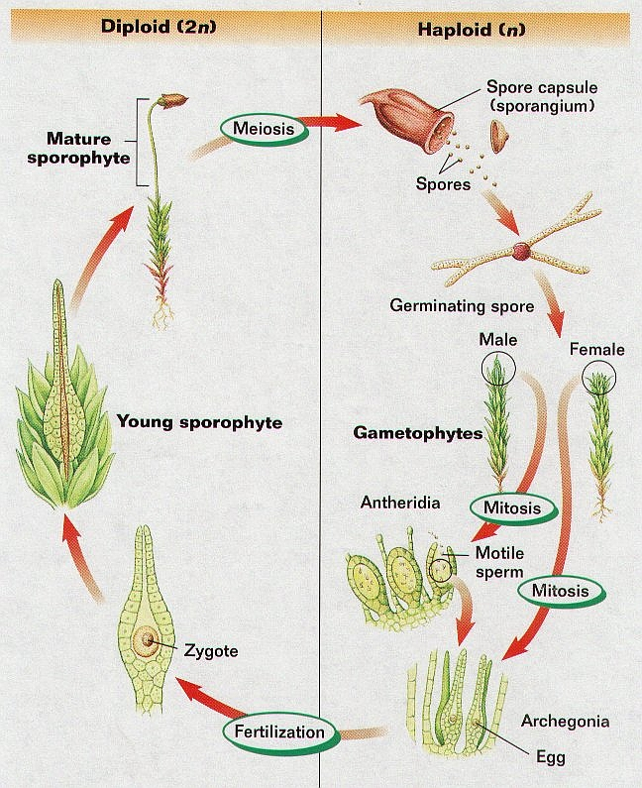
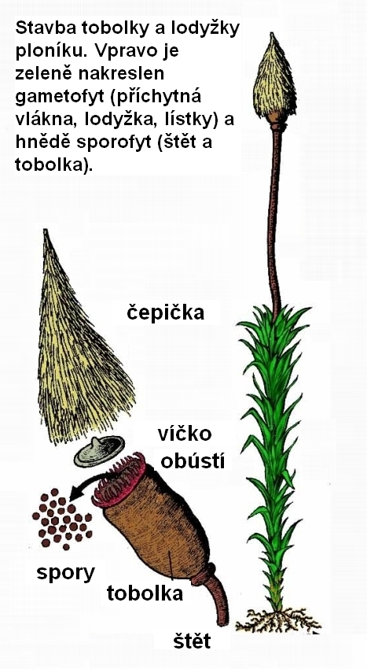

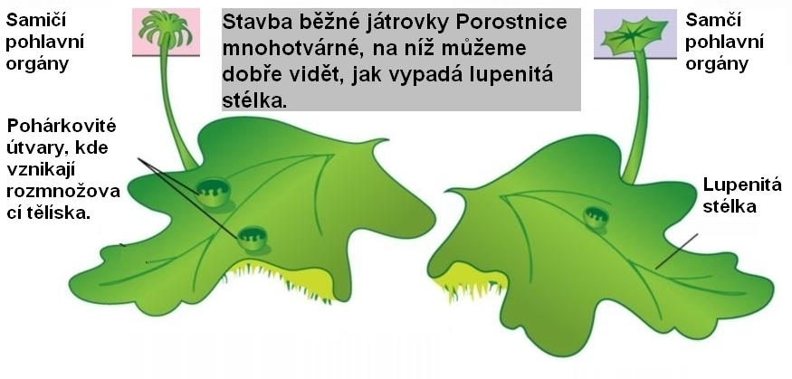

Zajímavosti:

1. Nejvyšším zástupcem je novoguinejský mech druhu Dawsonia superba, dorůstající výšky až 70 cm.

